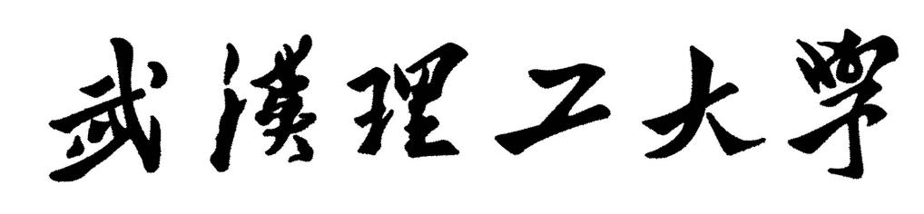

**软件工程实践（二）**

|  |  |
| --- | --- |
| **学 院** | **计算机与人工智能学院** |
| **专 业** | **软件工程** |
| **班 级** | **软件2002** |
| **姓 名** | **童宇佳 姜乐 周忠福 朱宇森** |
| **指导教师** | **唐祖锴** |

|  |  |  |  |  |  |
| --- | --- | --- | --- | --- | --- |
| 2023 | 年 | 6 | 月 | 19 | 日 |

**目录**

1 任务概述 3

2 任务分析 3

3 开发计划 3

4 软件配置计划 4

5 测试计划 4

6 实施情况 5

7 实施过程问题记录与分析 12

8 任务总结 13

9 任务分配情况 13

10 参考文献 13

# 任务概述

* 1. **任务目的**
     + 巩固强化软件编程规范
     + 提高面向对象软件建模与抽象能力
     + 培养小组协同开发能力
     + 掌握基于Maven的软件项目管理机制
     + 掌握基于Github的小组协同开发工具和平台
     + 了解DevOps软件开发流程
  2. **实践内容**
     + 创建软件开发小组
     + 针对样例代码工程进行小组讨论，确定功能扩充需求点
     + 基于Github中的issue管理功能明确工作任务并为组员分配工作任务
     + 基于小组商定的分支模型进行软件功能开发，并按开发流程进行代码测试、提交、归并和同步
     + 代码提交到远程仓库后，应进行自动化代码格式规范检查和测试以确保功能符合需求设计
     + 完成前述各项任务后，可尝试进行代码自动化打包，自动生成可供执行的jar文件

# 任务分析

**任务重点：**

借助GitHub的小组协同开发工具和平台，小组合作完成对巨洞冒险游戏的架构设计和功能扩充，并将提交到远程仓库的代码进行自动化代码格式规范检查和测试，尝试自动化打包。

**开发工具及技术：**

前端：Vue

后端：SpringBoot，Mybatis

数据库：MySQL

版本控制：Git

项目管理：Maven

开发环境：IntelliJ IDEA

# 3 开发计划

**此次软件实践项目开发有如下几个阶段：**

1. **概要设计阶段**
2. 采用用例驱动的分析方法，分析业务领域的需求，识别系统中的参与者和用例，使用drowio工具建立用例模型。
3. 结合具体框架，采用Vue+SpringBoot框架
4. 数据库设计，以领域模型为基础，找出需要持久化的类，转化为关系模型，数据库使用MySQL
5. **详细设计阶段**

使用IntelliJ IDEA进行框架的搭建及具体代码的开发

1. **测试分析阶段**

采用黑盒测试，使用Junit对后端代码进行单元测试，前端进行单元测试、组件测试和端到端测试。

1. **代码检测及打包阶段**

使用GitHub的action进行自动化代码格式规范检查和测试，并尝试进行代码自动化打包，自动生成可供执行的jar包

# 4 软件配置计划

编码格式：utf-8

命名规范：

1、 类名首字母大写，多个单词构成的类名，每个单词都要大写，如CommandWords类

2、 变量名保持首字母小写

3、 方法名遵循驼峰命名法。

分支管理：由于本程序代码由小组成员合作开发使用，所以每个人都创建了自己个人的分支，每个人对代码的更改与提交也在自己的分支进行操作

# 5 测试计划

本次开发过程中的Java代码部分单元测试使用Junit进行

编写测试用例：针对指令Command类，解析器Parser类，指令词CommandWords类与房间Room类中涉及程序主要运行命令的方法，，利用junit框架编写相应的单元测试。创建单元测试的方法:创建用于测试的文件夹test ,在需要创建单元测试的类中右键,点击生成à测试,选择需要生成单元测试的方法勾选即可.   
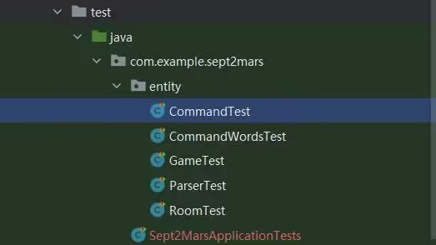  
详细的测试用例：

对Command类中isUnknown方法与hasSecondWord方法编写测试用例

对CommandWords类中的isCommand方法与showAll方法编写测试用例

对Parser类中的showCommans方法与getCommand方法编写测试用例

对Room类中的getShortDescription、getLongDescription、getExit方法编写测试用例

前端页面测试：

功能逻辑测试：对move，take，back等功能进行测试

组件测试：对button，tag等显示效果等进行测试

# 6 实施情况

1. **创建软件开发小组**

组长：朱宇森

成员：童宇佳 姜乐 周忠福

1. **小组讨论，确定功能扩充点**

a. 可以为游戏增加数据库功能，用于保存游戏状态和用户设置；

b. 为单机或网络版游戏增加图形化用户界面，用过可以通过图形化界面执行游戏功能；

c. 在游戏中增加具有传输功能的房间，每当玩家进入这个房间，就会被随机地传输到另一个房间；

d. 在游戏中实现一个“back”命令，玩家输入该命令后会把玩家带回上一个房间；

e. 扩展游戏，使得一个房间里可以存放任意数量的物件，每个物件可以有一个描述和一个重量值，玩家进入一个房间后，可以通过看到当前房间的信息以及房间内的物品信息；

1. **基于Github中的issue管理功能明确工作任务**

将工作任务拆分细化，创建issue并为组员分配任务

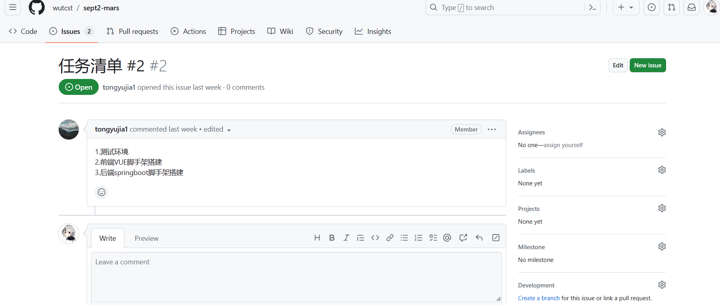

1. **商定分支模型进行软件开发**

小组成员按照自己姓名创建分支，并在各自的分支进行开发任务

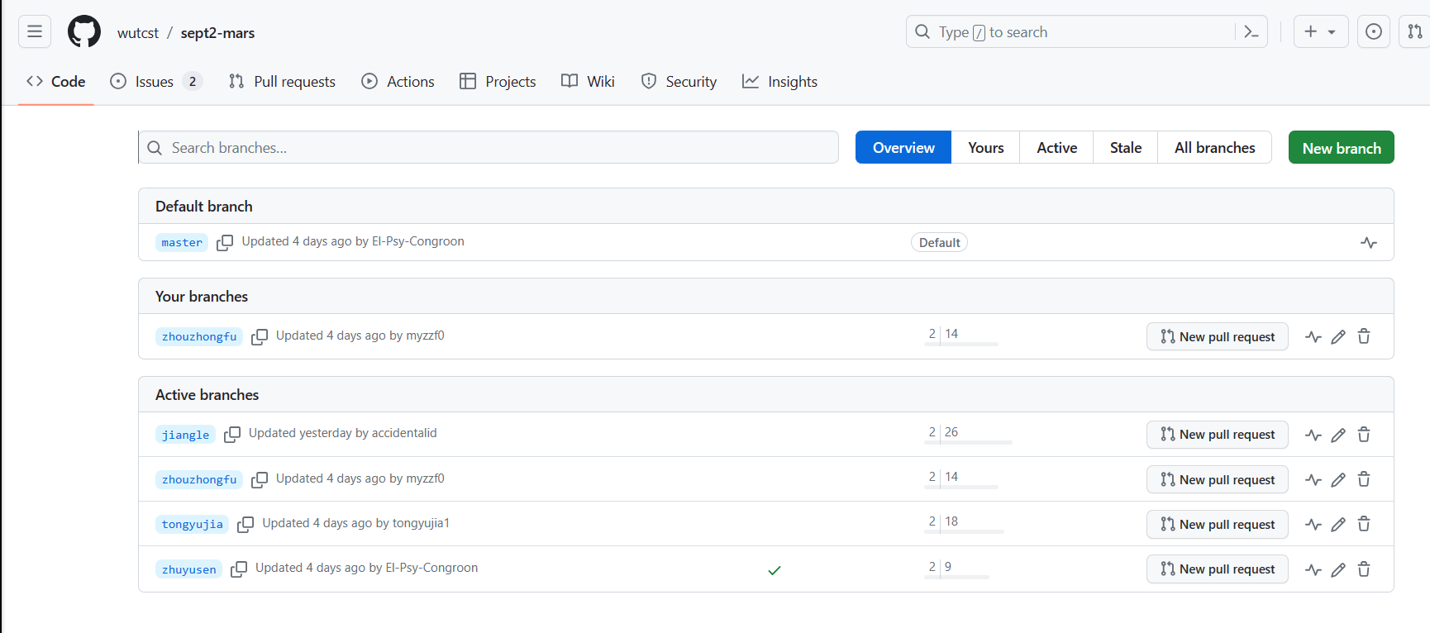

1. **自动化代码格式规范检查和测试及打包**

**代码注释规范：**

1、注释规范在后端java代码中的方法添加基于javadoc规范的注释，保证了程序注释的规范性与严谨性举例：  
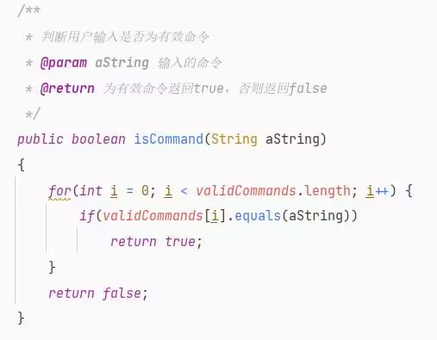

前端功能实现的js代码同样使用符合js语言的注释规范，保证了代码注释的严谨性与规范性风格举例：  
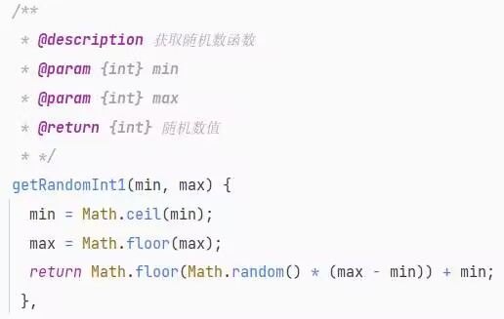

**GitHub的actions功能：**

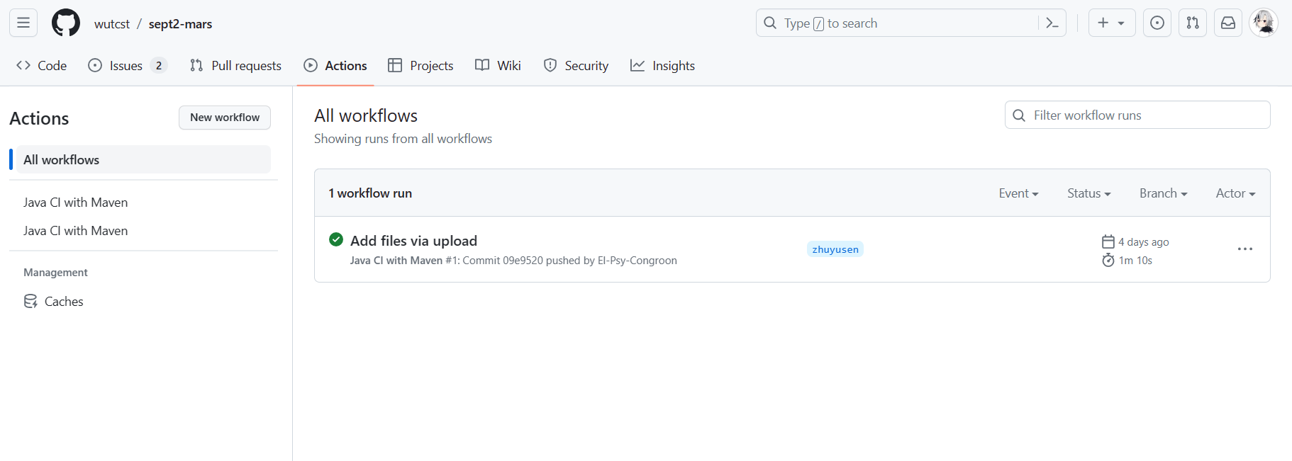

**打包发布：**

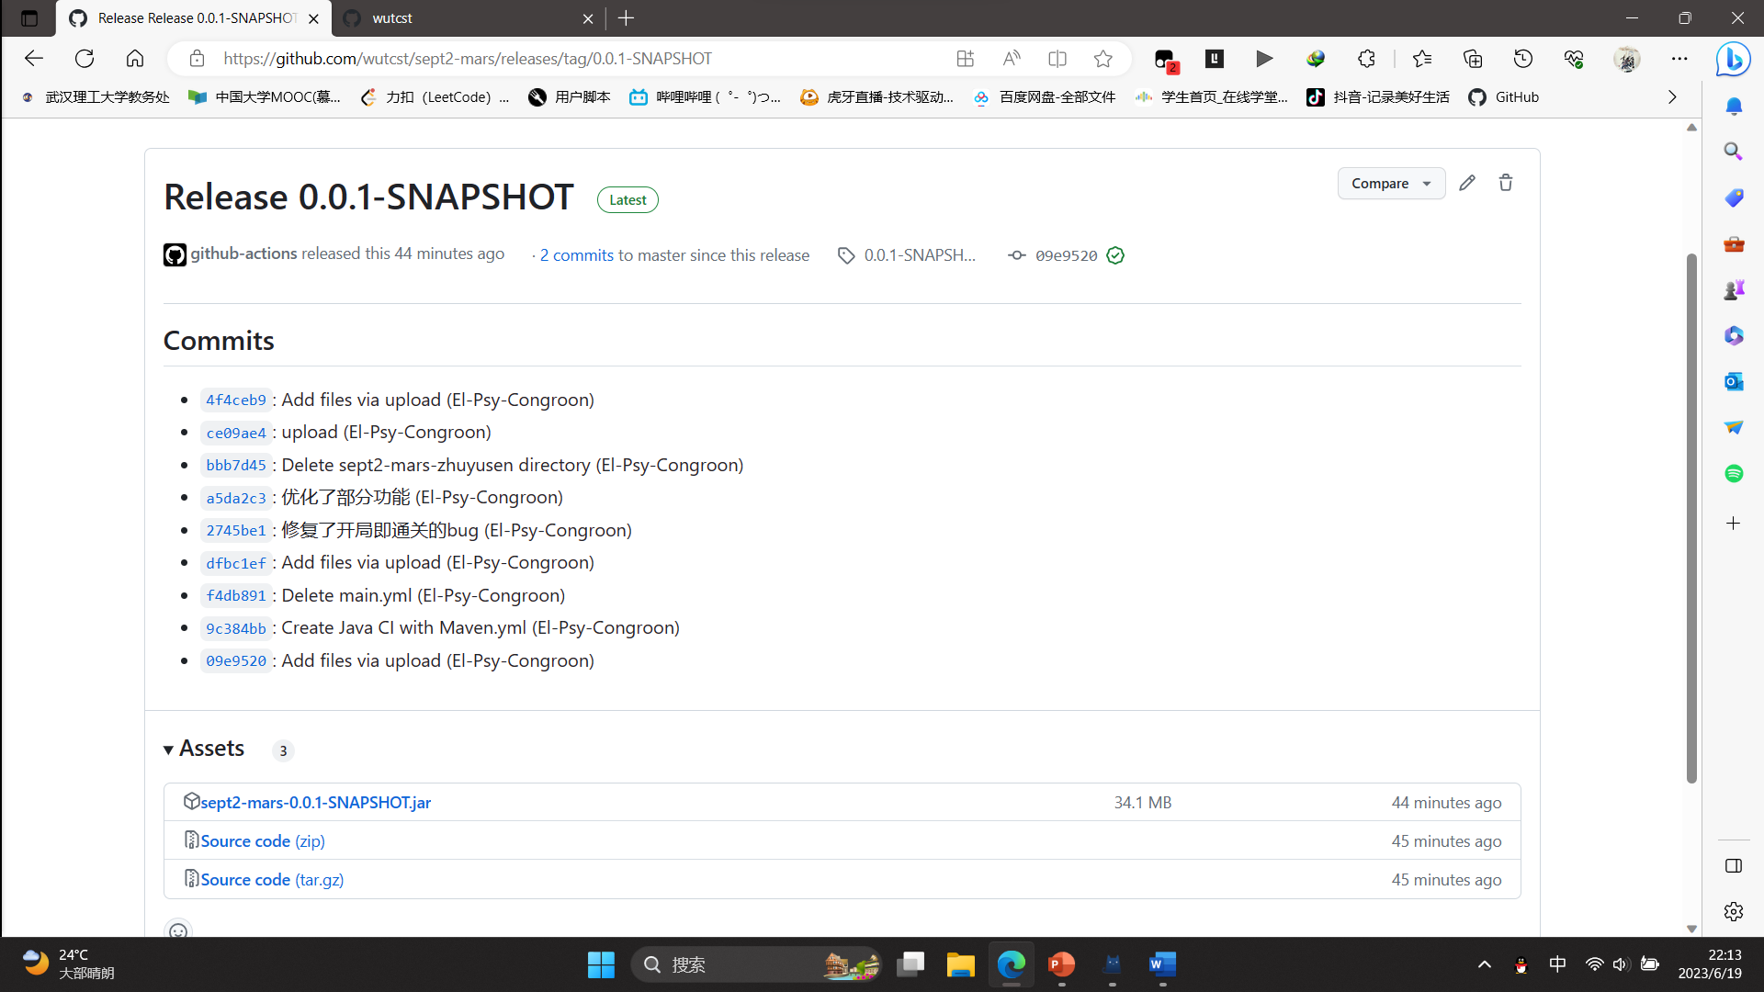

1. **最终项目成果展示**

登录界面：

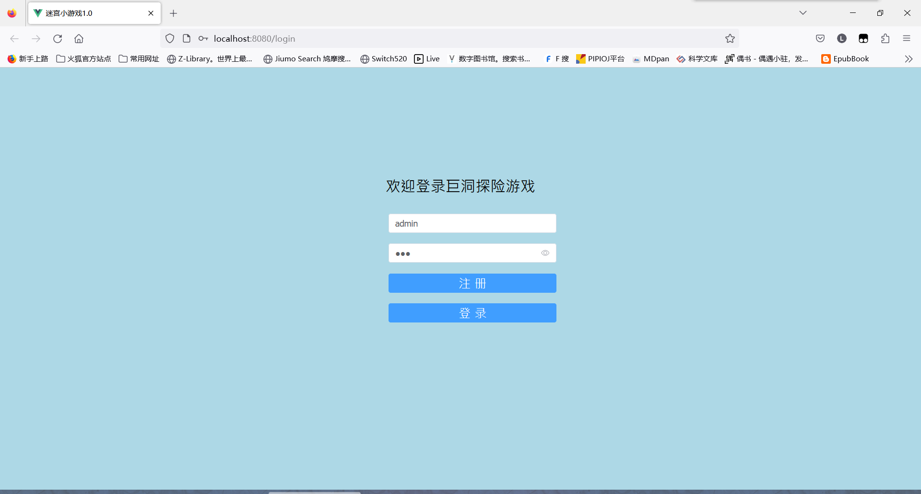

注册：

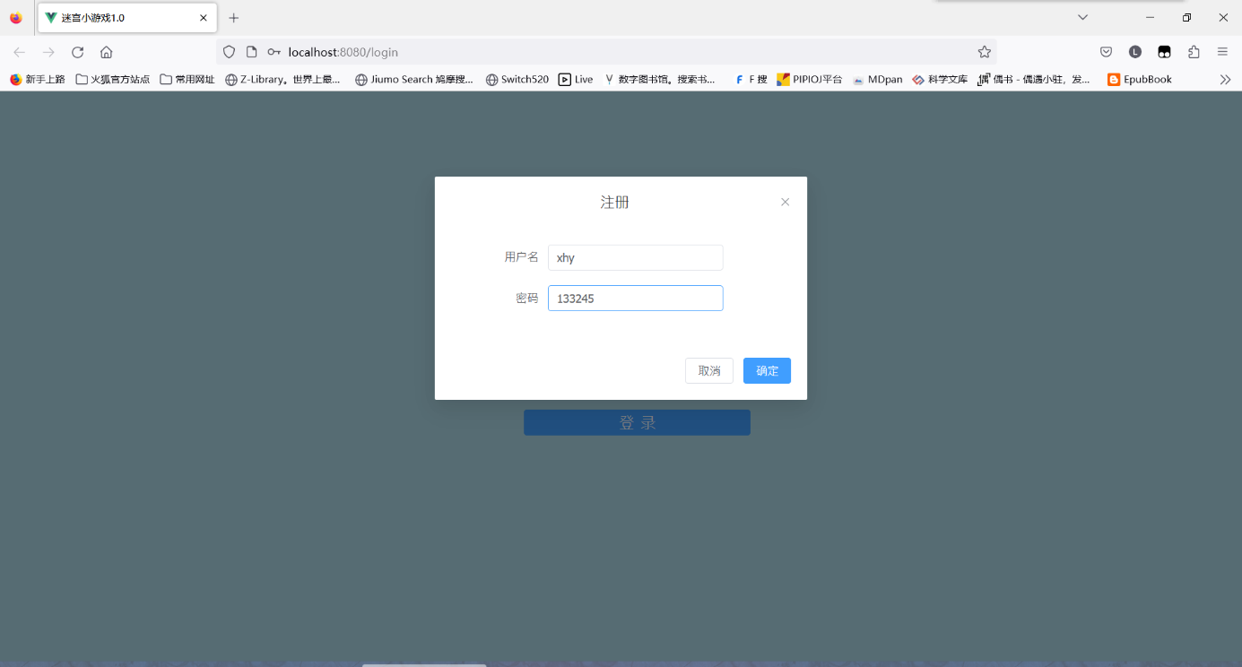

用户管理：

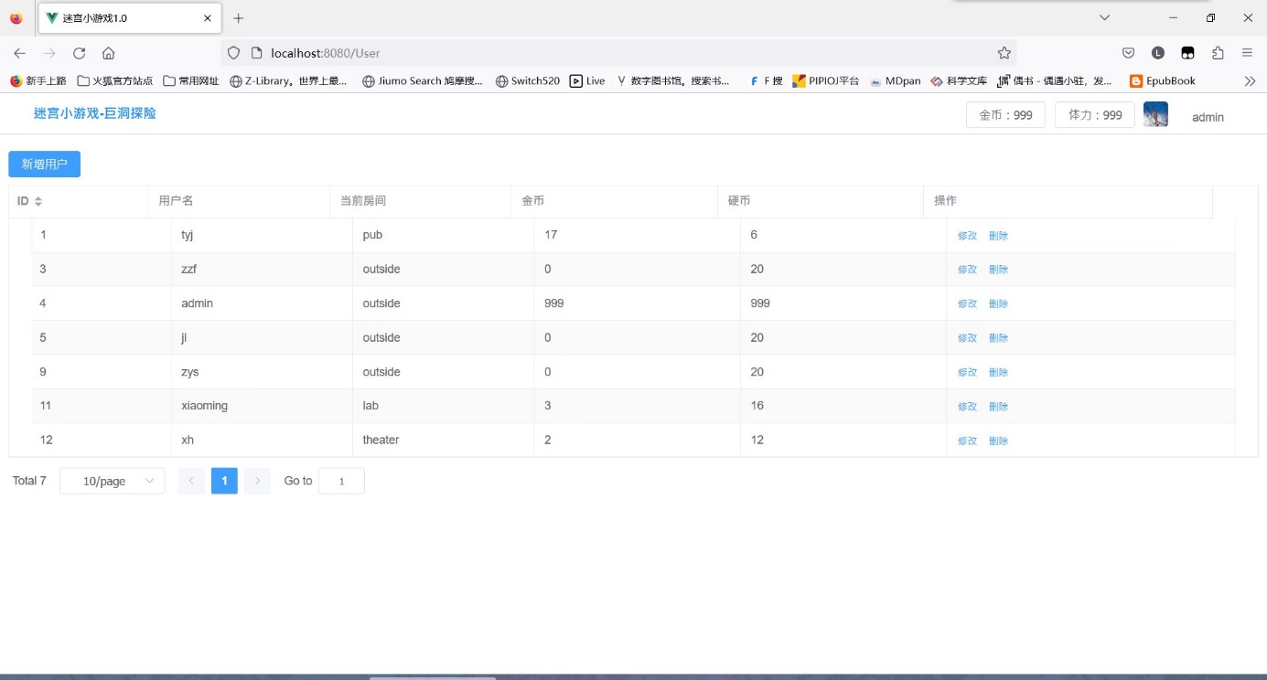

修改（新增和这个差不多）

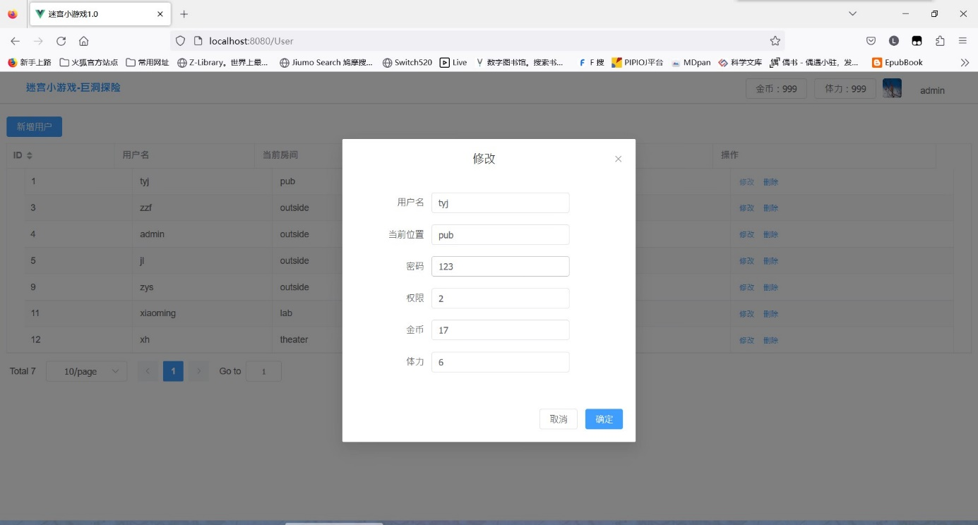

游戏界面：

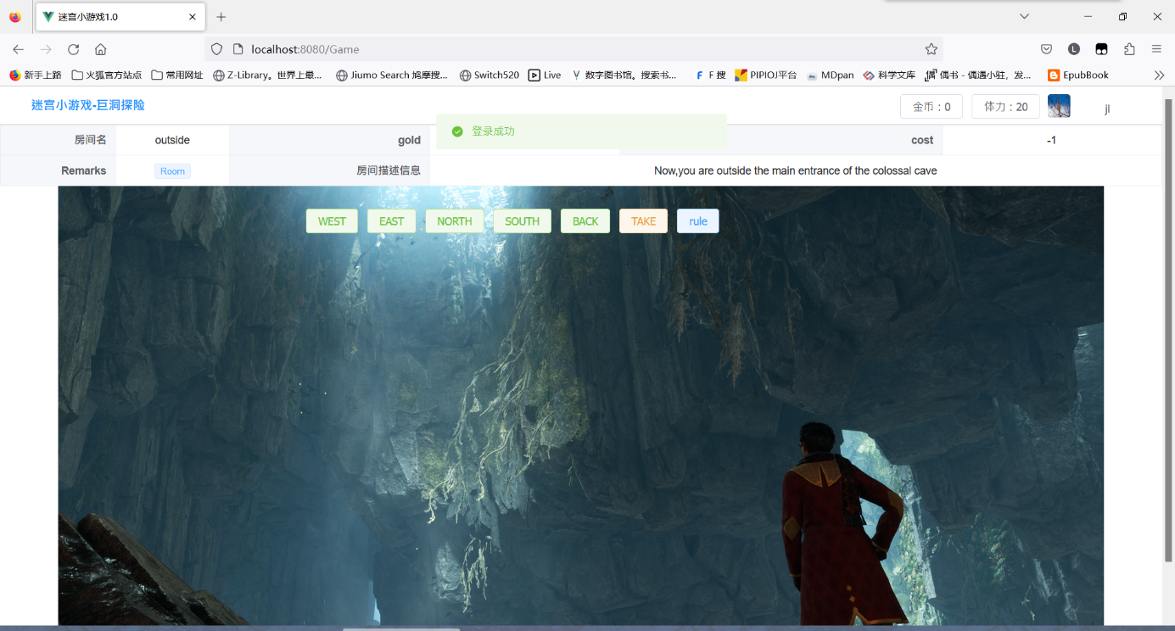

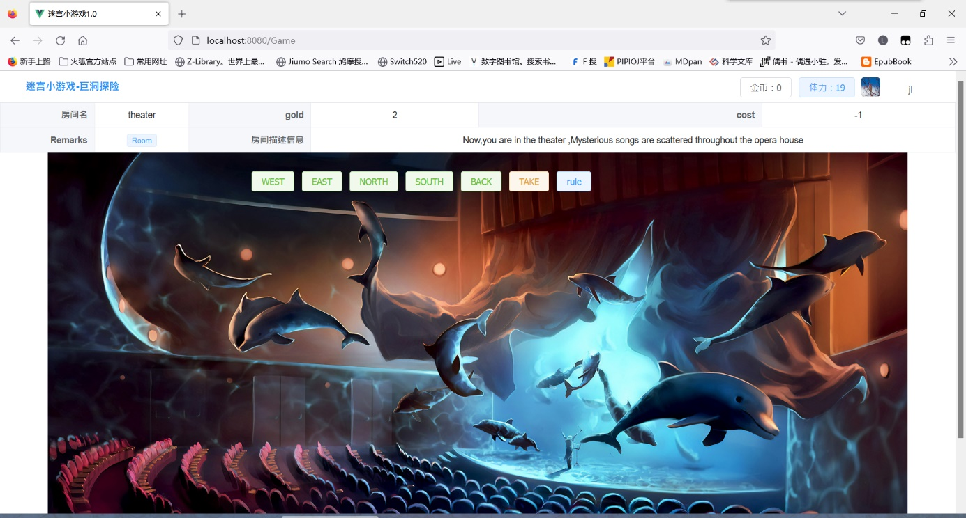

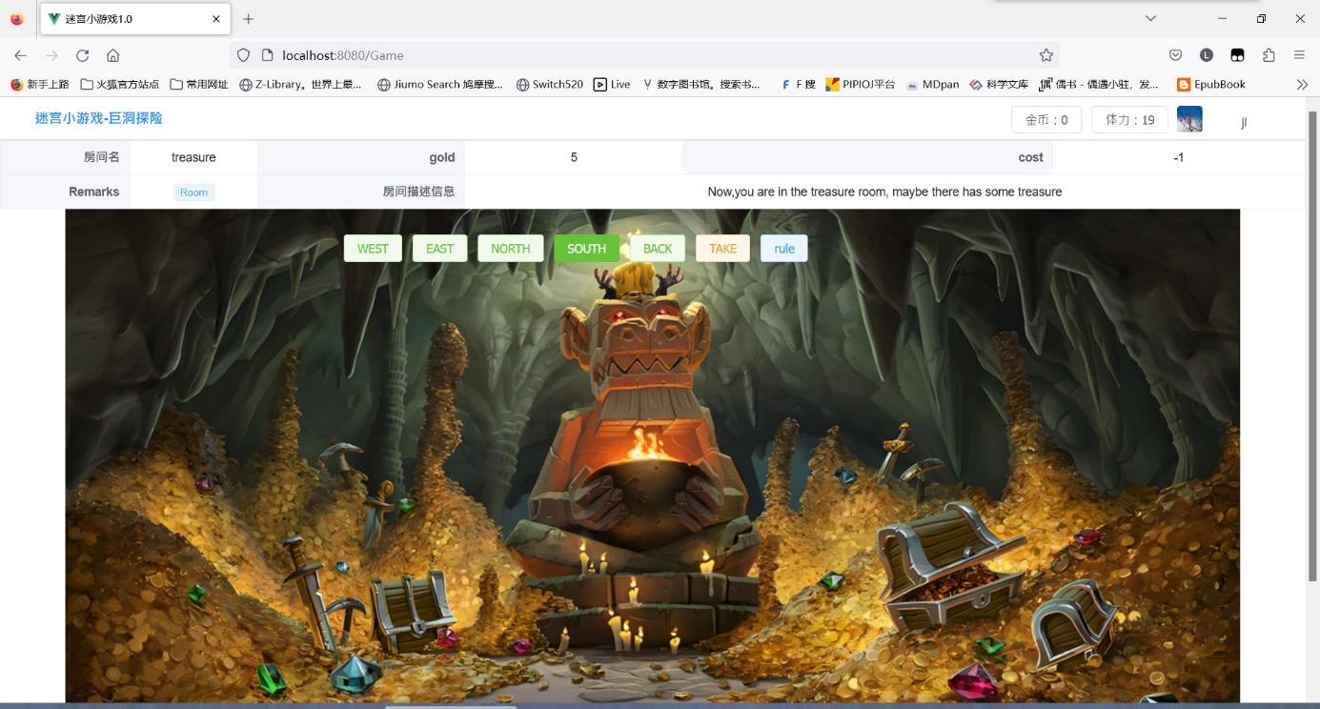

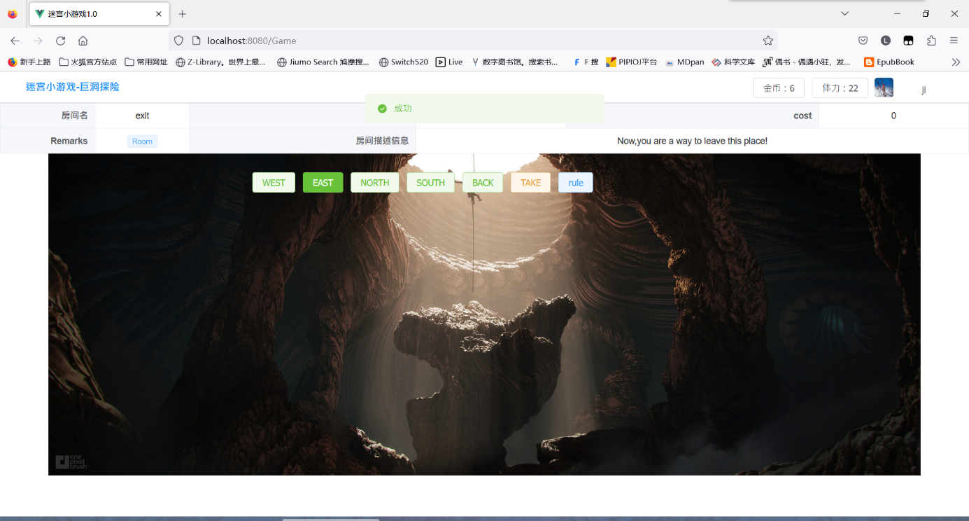

胜利：

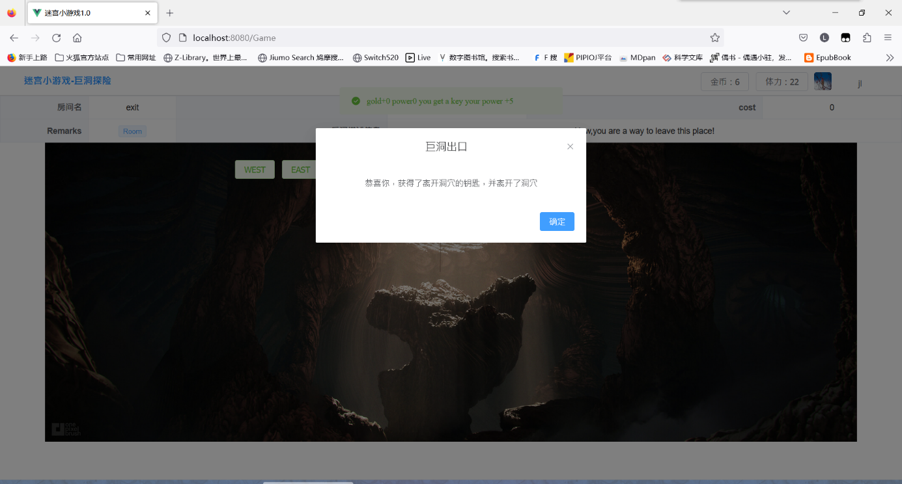

# 7 实施过程问题记录与分析

1. GitHub的actions功能如何使用

已通过查阅资料解决

# 8 任务总结

在本次实践中，我们小组完成了一个基于Vue+SpringBoot的巨洞探险游戏，实现了游戏的基本功能并完成了扩充。 在实践过程中，我们小组成员分工明确，相互配合，较为顺利地完成了本次项目的开发。在项目开发过程中， 我们也遇到了很多问题，但是我们通过查阅资料、相互讨论等方式，最终解决了问题，完成了项目的开发。 通过本次实践， 我们小组成员学习到了很多软件工程相关的知识，通过实践理解、掌握并运用软件开的思路、方法和技术， 也训练了我们团队交流合作了能力，提高了我们动手解决问题的能力，这对我们今后的学习和工作都有很大的帮助。

# 9 任务分配情况

**朱宇森：**

利用GitHub平台的actions功能进行自动化代码格式规范检查和测试；

结合GitHub的actions和maven编译脚本，进行代码自动化打包，生成jar文件用于发布；

游戏地图分布优化；

汇报PPT的制作；

**童宇佳：**

基础脚手架vue+springboot的搭建；

建立数据库，存储用户信息；

游戏基础界面的开发；

游戏功能（登录，用户管理，移动，take功能，随机房间等）的开发；

**姜乐：**

游戏地图逻辑优化；

冗余代码清理、风格检查、程序结构优化；

测试以及规范化代码注释；

**周忠福：**

优化游戏界面，区分用户管理界面和游戏界面，增加房间背景；

部分游戏功能开发和游戏逻辑玩法的开发：注册，添加房间物品，back功能，增加体力机制，胜利或失败的判断等；

实践报告的编写；

# 10 参考文献

1. Vue开发文档
2. Element开发文档

**《软件工程实践（二）》成绩评定表**

|  |  |  |  |  |  |
| --- | --- | --- | --- | --- | --- |
| **姓 名** | |  | **学 号** |  | |
| **专业、班级** | | **软件2002** | | | |
| **成绩评定：** | | | | | |
| 评价内容 | | | 满分 | 实得分 | |
| 得分 | 小计 |
| 实践任务  完成情况 | 软件项目设计、改进与扩充 | | 20 |  |  |
| 个人软件过程与项目管理 | | 15 |  |
| 代码版本管理 | | 25 |  |
| 代码注释与编码规范 | | 25 |  |
| 单元测试 | | 15 |  |
| 实践报告  总评情况 | 学习态度与考勤 | | 10 |  |  |
| 报告格式的规范性 | | 10 |  |
| 报告的逻辑结构与语言表达 | | 15 |  |
| 实践内容的正确性与合理性 | | 60 |  |
| 文献引用及标注 | | 5 |  |
| 总分 | | | 100 |  |  |
| **最终评定成绩（以优、良、中、及格、不及格评定）** | | | | | |

**指导教师签字：**

**年 月 日**